**习总书记谈职业教育：人人皆可成才、人人尽展其才**

出自：微言教育发布时间：2017年10月16日

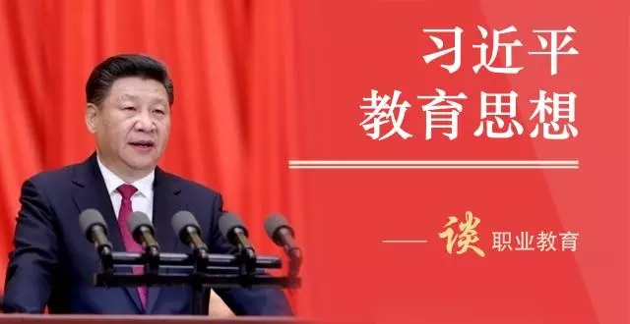

在喜迎党的十九大之际，教育部政务新媒体“微言教育”重磅推出“学习习近平教育思想”系列专栏，内容包括三个版块：“习语教育”“习与教育”“学习感悟”。今天推出习总书记谈职业教育。

让我们先来读读习总书记关于“职业教育”的10句重要论述。

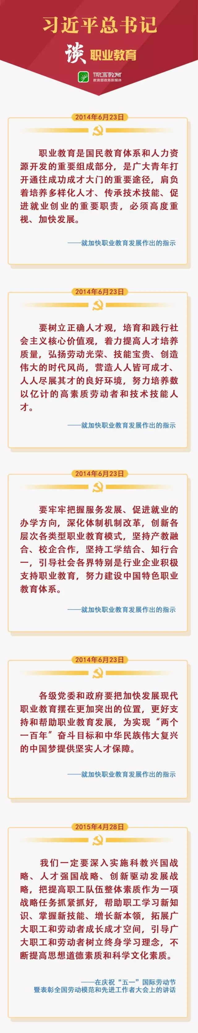

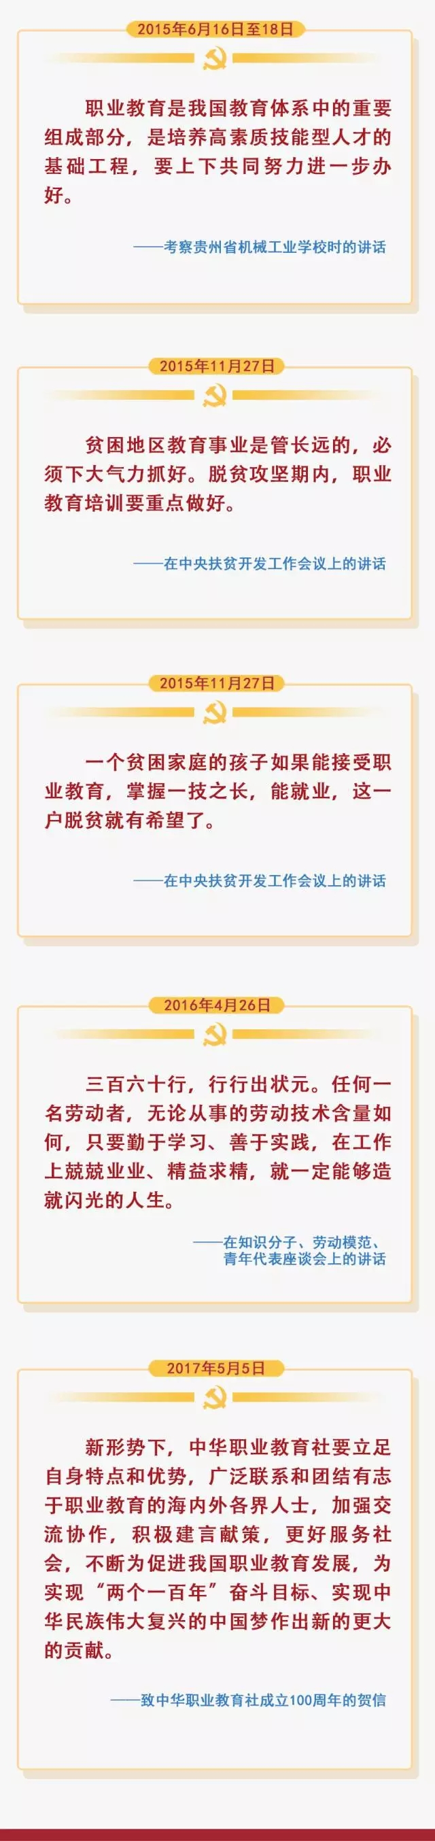

营造人人皆可成才、人人尽展其才的良好环境，让每个人都有人生出彩的机会。习总书记多次对职业教育作出重要指示，前往职业院校进行考察调研。让我们一起重温这些时刻。

**精彩瞬间一：努力让每个人都有人生出彩的机会**

全国职业教育工作会议23至24日在京召开。中共中央总书记、国家主席、中央军委主席习近平就加快职业教育发展作出重要指示。他强调，职业教育是国民教育体系和人力资源开发的重要组成部分，是广大青年打开通往成功成才大门的重要途径，肩负着培养多样化人才、传承技术技能、促进就业创业的重要职责，必须高度重视、加快发展。

习近平指出，要树立正确人才观，培育和践行社会主义核心价值观，着力提高人才培养质量，弘扬劳动光荣、技能宝贵、创造伟大的时代风尚，营造人人皆可成才、人人尽展其才的良好环境，努力培养数以亿计的高素质劳动者和技术技能人才。要牢牢把握服务发展、促进就业的办学方向，深化体制机制改革，创新各层次各类型职业教育模式，坚持产教融合、校企合作，坚持工学结合、知行合一，引导社会各界特别是行业企业积极支持职业教育，努力建设中国特色职业教育体系。要加大对农村地区、民族地区、贫困地区职业教育支持力度，努力让每个人都有人生出彩的机会。

习近平要求各级党委和政府要把加快发展现代职业教育摆在更加突出的位置，更好支持和帮助职业教育发展，为实现“两个一百年”奋斗目标和中华民族伟大复兴的中国梦提供坚实人才保障。

摘自《习近平就加快发展职业教育作出重要指示》（《人民日报》，2014年6月24日）

**精彩瞬间二：用勤劳和智慧创造美好人生**

2015年６月16日至18日，习近平来到遵义、贵阳和贵安新区，深入农村、企业、学校、园区、红色教育基地，就做好扶贫开发工作、谋划好“十三五”时期经济社会发展进行调研考察。

位于贵阳市所属清镇市的清镇职教城，实行产、教、城互动发展模式，已入驻职业院校19所，在校师生近6万人。习近平17日下午来到这里，考察了贵州省机械工业学校，了解了贵州省教育“9+3”计划实施情况、清镇职教城规划建设和教育扶贫情况，肯定他们重点招收贫困学生入学，通过技术培训、学历教育、职业指导、校企合作等方式支持农村脱贫的实践。他指出，职业教育是我国教育体系中的重要组成部分，是培养高素质技能型人才的基础工程，要上下共同努力进一步办好。

在贵州省机械工业学校实训基地，一批学生正在老师指导下进行车加工、数控机床、机器人示教、激光打印等课程的实训。习近平走到他们中间，观摩他们操作，询问他们学习感受。一位同学将自己加工制作的铝合金棋桌拿给总书记看，习近平勉励他再接再厉，不断取得优异成绩。习近平对同学们表示，学生时代是美好的，同学们在这里积蓄奋发力量，每一寸光阴都很宝贵。各行各业需要大批科技人才，也需要大批技能型人才，大家要对自己的前途充满信心。习近平希望同学们立志追求人无我有、人有我优、技高一筹的境界，学到真本领，用勤劳和智慧创造美好人生。

摘自《习近平在贵州调研时强调：看清形势适应趋势发挥优势 善于运用辩证思维谋划发展》（新华社，2015年6月18日）